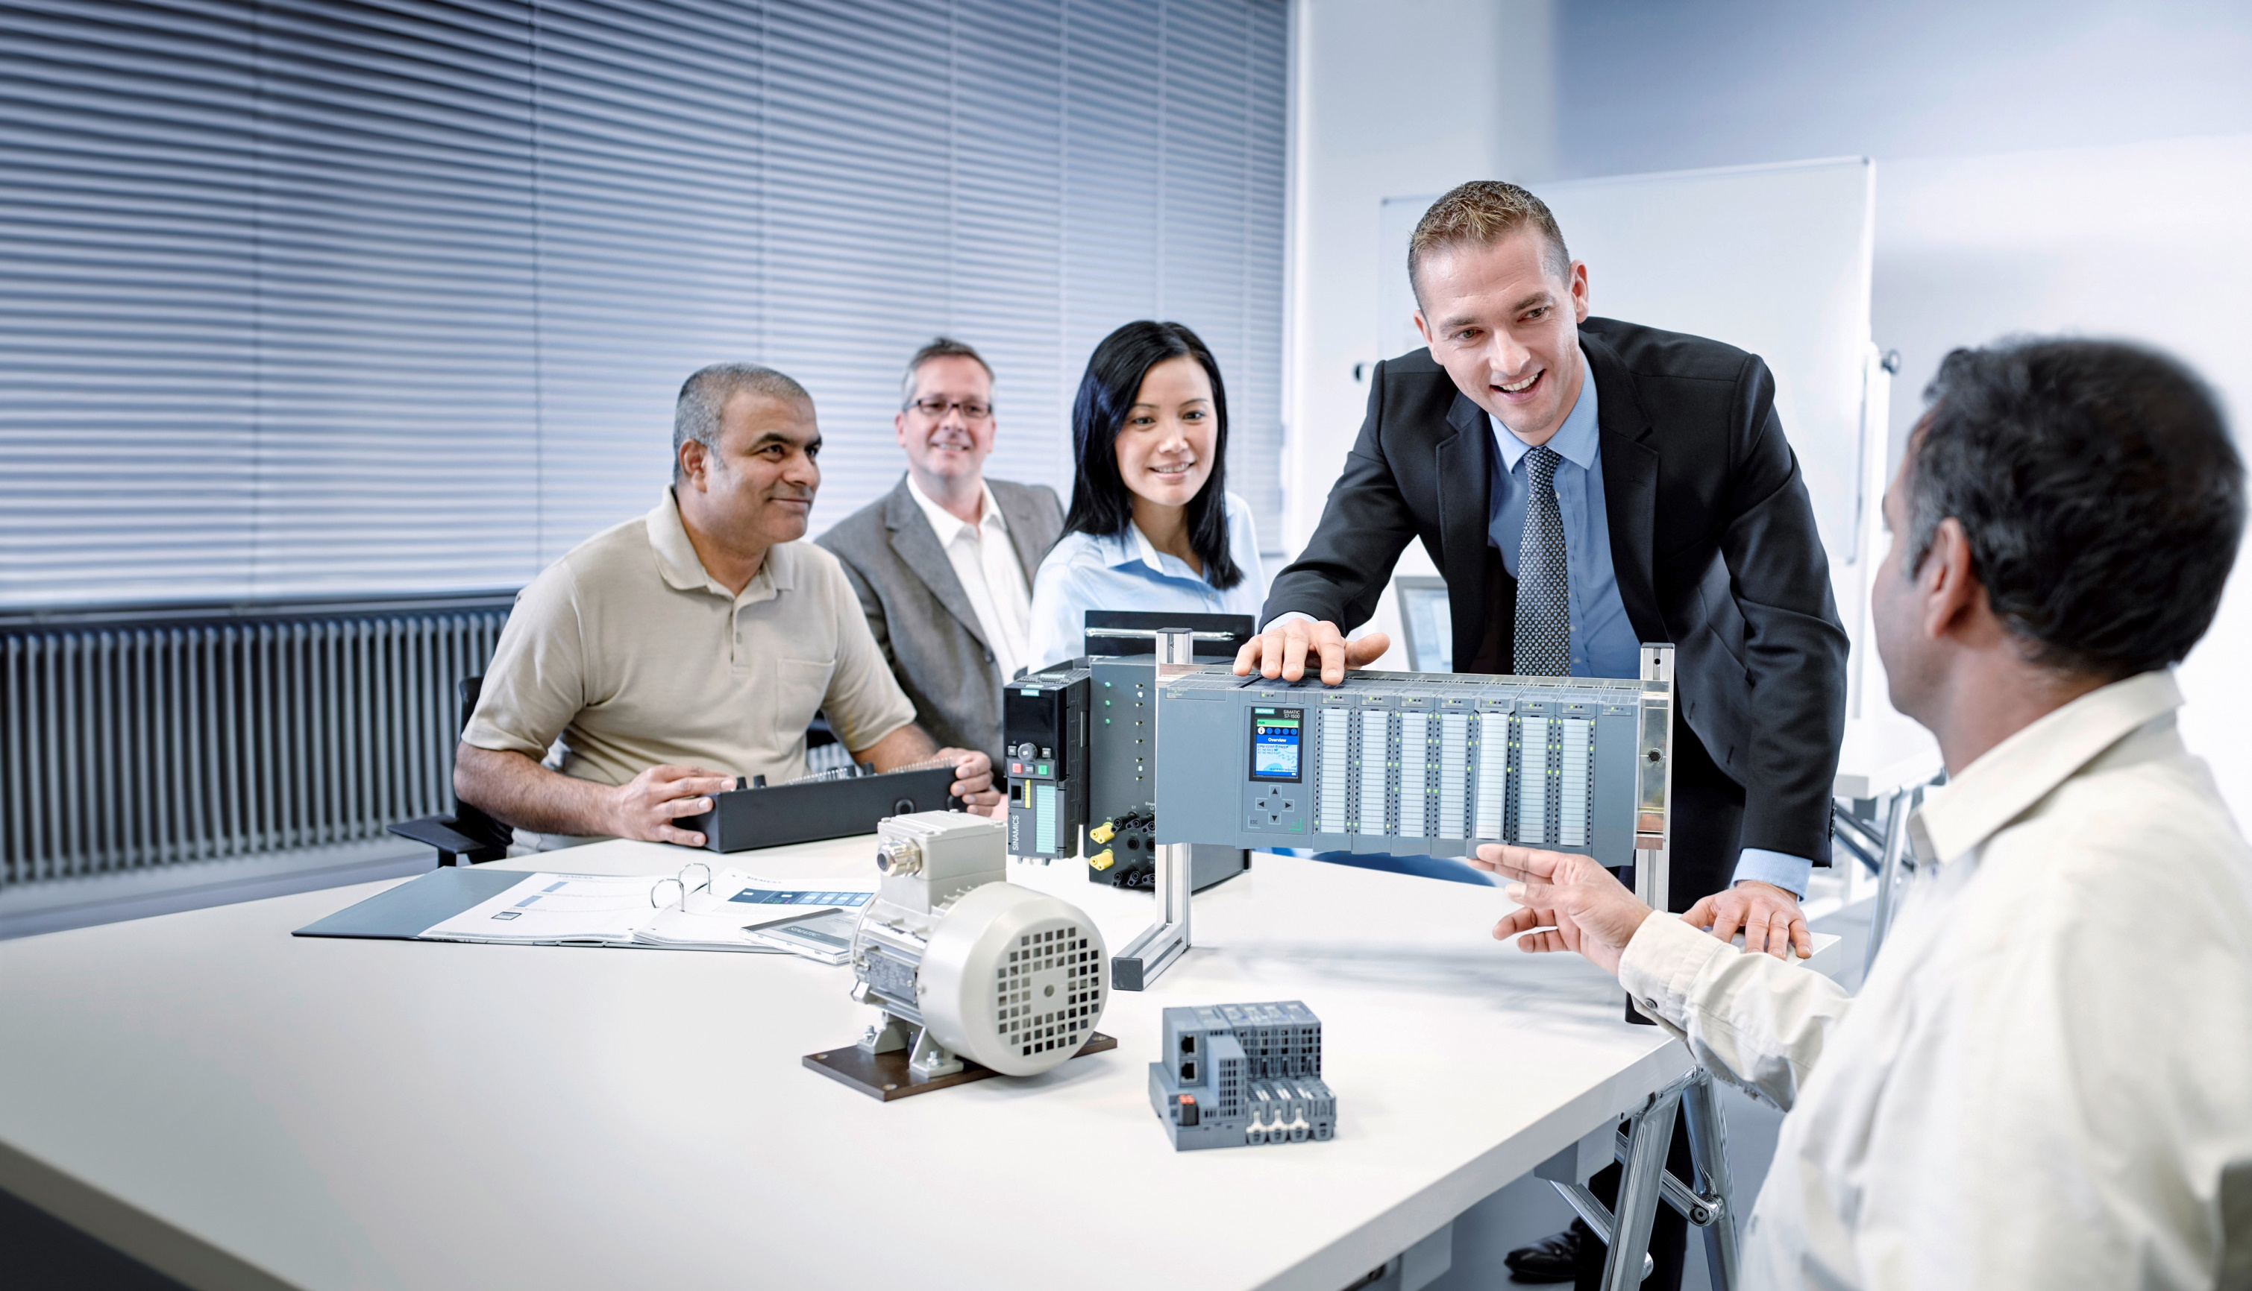

Documentación didáctica/

para cursos de formación  
  
Siemens Automation Cooperates with Education (SCE) | A partir de la versión V15.1 SP1

**siemens.com/sce**

Módulo TIA Portal 092-300

OPC UA con SIMATIC S7-1500 como servidor OPC, así como OPC SCOUT y SIMIT como clientes OPC

**Paquetes, para instructores SCE, para esta documentación didáctica / para cursos de formación**

Controladores SIMATIC con SIMATIC STEP 7 BASIC V15

* **SIMATIC ET 200SP Distributed Controller CPU 1512SP F-1 PN Safety**

Referencia: 6ES7512-1SK00-4AB2

* **SIMATIC CPU 1516F PN/DP Safety con software**

Referencia: 6ES7516-3FN00-4AB2

* **SIMATIC S7 CPU 1516 PN/DP con software**  
  Referencia: 6ES7516-3AN00-4AB3
* **SIMATIC CPU 1512C-1 PN con software**  
  Referencia: 6ES7512-1CK00-4AB6
* **SIMATIC CPU 1512C-1 PN con software y PM 1507**  
  Referencia: 6ES7512-1CK00-4AB1
* **SIMATIC CPU 1512C-1 PN con software y CP 1542-5 (CP PROFIBUS)**  
  Referencia: 6ES7512-1CK00-4AB7
* **SIMATIC CPU 1512C-1 PN con software, PM 1507 y CP 1542-5 (CP PROFIBUS)**  
  Referencia: 6ES7512-1CK00-4AB2

**SIMATIC STEP 7 Software for Training**

* **SIMATIC STEP 7 Professional V15.1, licencia individual**  
  Referencia: 6ES7822-1AA05-4YA5
* **SIMATIC STEP 7 Professional V15.1, paq. 6+20, licencia de aula**   
  Referencia: 6ES7822-1BA05-4YA5
* **SIMATIC STEP 7 Professional V15.1, paq. 6+20, licencia de actualización**  
  Referencia: 6ES7822-1AA05-4YE5
* **SIMATIC STEP 7 Professional V15.1, paq. 20, licencia de estudiante**  
  Referencia: 6ES7822-1AC05-4YA5

Tenga en cuenta que estos paquetes para instructores pueden ser sustituidos por paquetes actualizados.

Encontrará una relación de los paquetes SCE actualmente disponibles en la página:[siemens.com/sce/tp](http://www.siemens.com/sce/tp)

**Cursos avanzados**

Para los cursos avanzados regionales de Siemens SCE, póngase en contacto con el partner SCE de su región:

[siemens.com/sce/contact](http://www.siemens.com/sce/contact)

**Más información en torno a SCE**

[siemens.com/sce](http://www.siemens.com/sce)

**Nota sobre el uso**

La documentación didáctica de los cursos de formación de SCE para la solución integrada de automatización Totally Integrated Automation (TIA) ha sido elaborada para el programa "Siemens Automation Cooperates with Education (SCE)" exclusivamente con fines formativos para centros públicos de formación e I + D. Siemens declina toda responsabilidad en lo que respecta a su contenido.

No está permitido utilizar este documento más que para la iniciación a los productos o sistemas de Siemens; es decir, está permitida su copia total o parcial y su posterior entrega a los aprendices/estudiantes para que lo utilicen en el marco de su formación. La transmisión y reproducción de este documento y la comunicación de su contenido solo están permitidas dentro de centros públicos de formación básica y avanzada para fines didácticos.

Las excepciones requieren autorización expresa por escrito por parte de Siemens. Para cualquier consulta al respecto, dirigirse a: [scesupportfinder.i-ia@siemens.com](mailto:scesupportfinder.i-ia@siemens.com).

Los infractores quedan obligados a la indemnización por daños y perjuicios. Se reservan todos los derechos, incluidos los de traducción, especialmente para el caso de concesión de patentes o registro como modelo de utilidad.

No está permitido su uso para cursillos destinados a clientes del sector Industria. No aprobamos el uso comercial de los documentos.

Queremos expresar nuestro agradecimiento a la TU Dresde, en especial al Profesor Leon Urbas, así como a la empresa Michael Dziallas Engineering y a las demás personas que nos han prestado su apoyo para elaborar esta documentación didáctica/para cursos de formación de SCE.

**Índice de contenido**

1 Objetivos 5

2 Requisitos 5

3 Hardware y software necesarios 6

4 Teoría* 7

4.1 Generalidades de OPC UA 7

4.1.1 Sinopsis 7

4.1.2 ¿Qué es OPC? 7

4.2 Espacio de direcciones OPC UA 9

4.2.1 Nodos en el espacio de direcciones 9

4.2.2 Tipos de nodos disponibles en el espacio de direcciones 10

4.2.3 Namespaces y Node ID 11

4.2.4 Atributos de los nodos 12

4.3 OPC UA Security 13

4.3.1 Capas de seguridad 13

4.3.2 Opciones de configuración para Security 14

4.3.3 Intercambio de certificados entre cliente y servidor 15

4.4 Servidor OPC UA del S7-1500 16

4.4.1 Servicios OPC UA soportados para el acceso a los datos del S7-1500 16

4.4.2 Rendimiento al acceder a una gran cantidad de variables del servidor 16

4.4.3 Sistema de licencias 16

4.5 Ejemplos de clientes OPC UA 17

4.5.1 OPC Scout V10 17

4.5.2 SIMIT V9.1 18

4.5.3 Excel con OPC Labs QuickOPC 19

4.5.4 Node-RED 19

5 Tarea planteada 20

6 Planificación 20

7 Instrucciones estructuradas paso a paso 21

7.1 Desarchivación de un proyecto existente 21

7.2 Configuración del servidor OPC UA con SIMATIC S7-1500 22

7.3 Guardado, compilación y carga de la estación S7 27

7.4 Archivación del proyecto del TIA Portal 28

7.5 Acceso al SIMATIC S7-1500 a través de OPC UA con OPC Scout V10 29

7.6 Acceso al SIMATIC S7-1500 a través de OPC UA con SIMIT V9.1 32

7.6.1 Copia del certificado de cliente SIMIT en la memoria de certificados 32

7.6.2 Creación de una aplicación SIMIT con acoplamiento "Cliente OPC UA" 36

7.6.3 Lista de comprobación –paso a paso 45

Información adicional 46

OPC UA con SIMATIC S7-1500 como servidor OPC, así como OPC SCOUT y SIMIT como clientes OPC

# Objetivos

En las páginas siguientes se explica cómo acceder a los datos de SIMATIC S7-1500 a través de OPC UA en un proyecto con SIMATIC S7-1500.

Como clientes OPC UA se emplean OPC Scout V10 y SIMIT V9.1.

# Requisitos

Este capítulo se basa en el capítulo "Bloques de datos globales con la SIMATIC CPU S7 1516F‑3 PN/DP". Para poner en práctica este capítulo puede recurrir, p. ej. al siguiente proyecto: "SCE_ES_032-600_Global_Datablocks...".

# Hardware y software necesarios

**1** Estación de ingeniería: Se requieren el hardware y el sistema operativo   
(Para más información, ver Readme/Léame en los DVD de instalación del TIA Portal)

**2** Software SIMATIC STEP 7 Professional en el TIA Portal, V15.1 o superior

**3** Software OPC Scout, V10 o superior

**4** Software SIMIT, V9.1 o superior (con dongle o en modo DEMO)

**5** Controlador SIMATIC S7-1500/S7-1200/S7-300, p. ej. CPU 1516F-3 PN/DP,   
firmware V2.1 o superior con Memory Card

**6** Conexión Ethernet entre la estación de ingeniería y el controlador

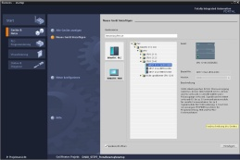

**2** SIMATIC STEP 7 Professional (TIA Portal), V15.1 o superior



**3** OPC Scout V10 o superior



**1** Estación de ingeniería



**4** SIMIT V9.1 o superior

**6** Conexión Ethernet

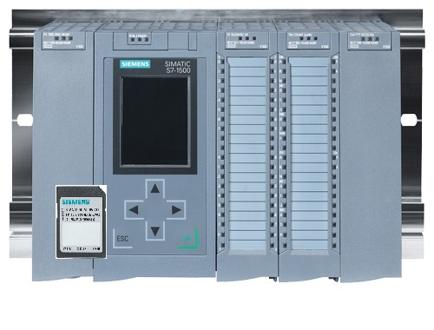

**5** Controlador SIMATIC S7-1500

firmware V2.1 o superior

# Teoría*

## Generalidades de OPC UA

### Sinopsis

En los últimos años, la OPC Foundation (un grupo de interés formado por los principales fabricantes del sector para definir interfaces estándar) ha definido un gran número de interfaces de software para estandarizar el flujo de información desde el nivel de proceso, hasta el nivel de gestión. Teniendo en cuenta los distintos requisitos de una aplicación industrial, se establecieron distintas especificaciones para OPC (= Open Platform Communications): Data Access (DA), Alarm & Events (A&E), Historical Data Access (HDA) y Data eXchange (DX). El acceso a los datos de proceso se describe en la especificación DA; A&E describe una interfaz para información basada en eventos, incluida la confirmación; HDA describe funciones para datos archivados y DX define una comunicación cruzada de servidor a servidor.

A partir de la experiencia acumulada con estas interfaces OPC clásicas, la OPC Foundation ha definido una nueva plataforma con el nombre OPC Unified Architecture (UA). El objetivo de esta norma es la descripción genérica y el acceso unificado a toda la información que se debe intercambiar entre sistemas o aplicaciones. Esto incluye la funcionalidad de todas las interfaces OPC existentes. Además, se ha creado la posibilidad de integrar la interfaz en el correspondiente sistema de forma nativa, independientemente del sistema operativo que utiliza el sistema y sin importar el lenguaje de programación con el que se ha creado el sistema.

### ¿Qué es OPC?

En el pasado, OPC era una colección de interfaces de software para el intercambio de datos entre las aplicaciones de PC y los aparatos de proceso. Estas interfaces de software estaban definidas de acuerdo con las reglas de Microsoft COM (Component Object Model), con lo que se podían integrar fácilmente en los sistemas operativos de Microsoft. COM o bien DCOM (Distributed COM) proporciona la funcionalidad de la comunicación entre procesos y organiza el intercambio de información entre aplicaciones, incluso superando los límites de los equipos (DCOM). Con ello, un cliente OPC (cliente COM) puede intercambiar información con un servidor OPC (servidor COM) utilizando mecanismos del sistema operativo de Microsoft.

El servidor OPC proporciona la información de proceso de un dispositivo a su interfaz. El cliente OPC se conecta con el servidor y puede acceder a los datos ofrecidos.

* Del ejemplo de aplicación SIEMENS "Ejemplo de cliente para un servidor OPC UA de un SIMATIC S7-1500" [ID de artículo: 109737901](https://support.industry.siemens.com/cs/document/109737901/creaci%C3%B3n-de-clientes-opc-ua-con-net-y-la-clase-helper-?dti=0&lc=es-WW), V1.0, 06/2018

El uso de COM o bien DCOM hace que el servidor y los clientes OPC solo puedan funcionar en un PC con Windows o en la red local y que, por lo general, deban llevar a cabo la comunicación con el sistema de automatización correspondiente a través de protocolos propietarios. Para la comunicación en red entre el cliente y el servidor deben emplearse a menudo herramientas Tunneling adicionales, para atravesar cortafuegos o evitar la complicada configuración DCOM. Además, solo es posible acceder a la interfaz de manera nativa con aplicaciones C++; las aplicaciones .NET o JAVA solo pueden acceder a través de un Wrapper. Estas limitaciones conllevan en la práctica el uso de capas de comunicación y de software adicionales que aumentan el trabajo de configuración y la complejidad.

Debido al uso generalizado de OPC, la norma se utiliza cada vez más para el acoplamiento general de sistemas de automatización, y no solo para su caso de aplicación original como interfaz de driver en sistemas HMI y SCADA para acceder a la información del proceso.

Para superar estas limitaciones en la práctica y cumplir con los requisitos adicionales, la OPC Foundation ha definido en los últimos 7 años una nueva plataforma denominada OPC Unified Architecture. Esta proporciona una base homogénea para el intercambio de información entre componentes y sistemas. OPC UA está disponible como norma IEC 62541 y constituye por tanto la base para otras normas internacionales.

OPC UA ofrece las siguientes características:

* Resumen de todas las funciones e informaciones OPC existentes, tales como DA, A&E y HDA en una interfaz genérica.
* Uso de protocolos abiertos independientes de la plataforma para la comunicación entre procesos o en red.
* Acceso a Internet y comunicación a través de cortafuegos.
* Control de acceso integrado y mecanismos de seguridad en el nivel de protocolo y de aplicación.
* Amplias opciones de representación de modelos orientados a objetos; los objetos pueden tener variables y métodos, y disparar eventos.
* Sistema de tipos ampliable para objetos y tipos de datos complejos.
* Los mecanismos de transporte y las reglas de modelado constituyen la base de otras normas.
* Escalabilidad desde sistemas embebidos pequeños hasta aplicaciones empresariales, y desde espacios simples de direcciones DA hasta modelos complejos orientados a objetos.

## Espacio de direcciones OPC UA

Las siguientes descripciones explican el espacio de direcciones de un servidor OPC UA.

### Nodos en el espacio de direcciones

Un nodo en el espacio de direcciones OPC UA es de un tipo determinado (p. ej. objeto, variable o método) y se describe con una lista de atributos. Todos los nodos tienen atributos comunes, como el nombre o la descripción, y atributos específicos, como p. ej. el valor de una variable. La lista de atributos no se puede ampliar. Es posible añadir información adicional como Property (propiedad) a través del nodo. Las Properties (propiedades) son un tipo especial de variables. Los nodos se conectan entre sí con referencias, las cuales están tipificadas. Hay dos grupos principales: referencias jerárquicas, como p. ej. HasComponent para los componentes de un objeto, o referencias no jerárquicas, como p. ej. HasTypeDefinition para la conexión de una instancia de objeto a un tipo de objeto.

La siguiente figura muestra un ejemplo de nodos y las referencias que los conectan:

Variable

Atributos

* Nombre
* Descripción

Referencia

Tipo de datos

Atributos

* Nombre
* Descripción

Referencia

Variable

Atributos

* Nombre
* Descripción

Referencia

Objeto

Atributos

* Nombre
* Descripción

Referencia

* HasComponent
* HasComponent
* HasComponent

Figura 1.1

### Tipos de nodos disponibles en el espacio de direcciones

La siguiente tabla muestra los tipos de nodos definidos en la norma

|  |  |
| --- | --- |
| **Tipo de nodo** | **Descripción** |
| Objeto | Un objeto sirve como contenedor tipificado o carpeta para variables, métodos y eventos. |
| Variable | Las variables representan los datos de los objetos o, como atributo, las propiedades de un nodo. |
| Método | Los métodos son componentes de objetos y pueden contener una lista de parámetros de entrada y salida. Los parámetros se describen con atributos definidos. |
| View | Los nodos tipo View representan una parte del espacio de direcciones. Un nodo hace las veces de punto de acceso y de filtro al navegar. |
| Tipo de objeto | Los tipos de objeto suministran información relativa a la estructura y los componentes de un objeto. |
| Tipo de variable | Los tipos de variable describen qué atributos o tipos de datos se pueden encontrar en una instancia de una variable. |
| Tipo de referencia | Los tipos de referencia definen los posibles tipos de referencias entre nodos. |
| Tipo de datos | Los tipos de datos describen el contenido del valor de una variable. |

Tabla 1.1

### Namespaces y Node ID

Cada nodo del espacio de direcciones OPC UA se identifica de manera unívoca mediante una Node ID (ID de nodo). Este Node ID se compone de un Namespace (espacio de nombres), para diferenciarla de los identificadores de distintos subsistemas, y un identificador que puede ser un valor numérico, un string o un GUID, por lo general se utilizan strings. Esto es similar a OPC Data Access, donde la Item ID como identificador también es un string. Los valores numéricos se utilizan para espacios de nombre estáticos, como p. ej. sistema de tipo. OPC UA define un Namespace con su correspondiente Namespaceindex (índice del espacio de nombres) para los nodos definidos por la OPC Foundation. Los servidores OPC UA definen además uno o varios Namespaces con índice. Los Namespaces definidos por el servidor son variables y pueden cambiar. Por ello, se recomienda que el cliente consulte los Namespaces actuales al configurar Session (sesión).

La siguiente figura explica la estructura de una Node ID:

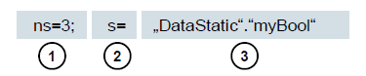

Figura 1.2

|  |  |
| --- | --- |
| 1. | Namespace-Index |
| 2. | Tipo de Node ID (s = string; i = numérica: g = GUID) |
| 3. | ID |

Tabla 1.2

### Atributos de los nodos

La tabla siguiente explica los principales atributos de nodos:

|  |  |  |
| --- | --- | --- |
| **Atributo** | **Tipo de nodo** | **Descripción** |
| Node ID | Todos | La ID de nodo unívoca con índice del Namespace |
| Namespace Index | Todos | El índice del Namespace al que está asignado el nodo. |
| Identifier Type | Todos | El tipo de ID de nodo |
| Identifier | Todos | La ID de nodo unívoca dentro del índice Namespace |
| Browse Name | Todos | El nombre de navegador |
| Display Name | Todos | El nombre de visualización |
| Node Class | Todos | La clase de nodo (objeto, variable, tipo de datos) |
| Description | Todos | Descripción abreviada de los nodos |
| Type Definition | Todos | Referencia a la descripción del tipo de datos de la variable |
| Write Mask | Todos | Derechos de escritura en atributos de nodo (0 = no, 1 = sí) sin tener en cuenta los grupos de usuarios |
| User Write Mask | Todos | Derechos de escritura en atributos de nodo (0 = no, 1 = sí) teniendo en cuenta el usuario actual |
| Data Type | Variable | Tipo de datos de la variable |
| Value Rank | Variable | Tipo de valor de la variable (ninguno, escalar, vector, array) |
| Array Dimensions | Variable | Número de dimensiones de array |
| Access Level | Variable | Autorización de acceso (read, write, read/write) al nodo |
| Minimum Sampling Interval | Variable | El menor intervalo de muestreo posible de la variable en el servidor |
| Historizing | Variable | Evolución de la variable del servidor presente (sí, no) |

Tabla 1.3

## OPC UA Security

Las siguientes explicaciones aclaran el concepto de seguridad de OPC UA.

### Capas de seguridad

La siguiente figura muestra una sinopsis de las capas de seguridad de OPC UA:

Servidor OPC UA

Aplicación

Capa de transporte

UA Stack

Cliente OPC UA

Aplicación

Capa de transporte

UA Stack

Session

Secure Channel

Nivel de socket

Figura 1.3

La autenticación de usuarios se ejecuta a través de Session (sesión). Esto se realiza por ejemplo con un nombre de usuario y una contraseña o a través de certificados. A través de un Secure Channel (canal seguro) se realizan la autenticación mutua de las aplicaciones y una copia de seguridad de la comunicación basada en mensajes. Al hacerlo, cada mensaje se firma y se cifra para garantizar la integridad y la confidencialidad de los mensajes. Estos mecanismos se basan en certificados (X509) que identifican de forma unívoca las aplicaciones a través de un sistema Public Key Infrastructure (PKI, sistema de infraestructura de clave pública).

En el nivel de socket se puede emplear, de manera adicional o como alternativa al Secure Channel, una copia de seguridad orientada a la conexión y una conexión de socket a través de Secure Socket Layer (SSL) o Virtual Private Network (VPN).

### Opciones de configuración para Security

La tabla siguiente describe las opciones de configuración de los mecanismos de seguridad.

|  |  |
| --- | --- |
| **Opción** | **Descripción** |
| Security Policy | **None: no se utiliza ningún tipo de seguridad en el Secure Channel.**  **Basic128Rsa15:** juego de algoritmos de cifrado.  **Basic256:** juego de algoritmos de cifrado ampliados. |
| Message Security Mode | **None: los mensajes no se guardan en la copia de seguridad.**  **Sign:** los mensajes se firman.  **Sign&Encrypt:** los mensajes se firman y cifran. |
| User Authentication | **Anonymous:** no se requiere autenticación de usuario.  **User Password:** la autenticación de usuario se realiza a través de un nombre de usuario y una contraseña.  **Certificate:** la autenticación de usuario se realiza a través de un certificado. |

Tabla 1.4

### Intercambio de certificados entre cliente y servidor

Si todas las aplicaciones implicadas implementan las directivas de OPC UA para la configuración de seguridad, solo se precisa un paso manual (4) en el servidor para el intercambio de certificados, pues los certificados se intercambian automáticamente entre las aplicaciones y solo se requiere la aceptación de los certificados por parte de un administrador.

La siguiente figura ilustra el intercambio de certificados entre cliente y servidor:

Cliente OPC UA

Servidor OPC UA

Session.Create

Server.der

Client.der

Client.der

Server.der

Figura 1.4

|  |  |
| --- | --- |
| **N.º** | **Descripción** |
| 1. | Al establecer una conexión con el servidor (Session.Create), el cliente recibe el certificado del servidor a través del Server-Endpoint (punto final del servidor). |
| 2. | El programa cliente puede decidir a continuación qué hacer con el certificado: rechazarlo o aceptarlo. |
| 3. | En el mismo proceso, el cliente envía su certificado al servidor. Este rechaza el certificado en un primer momento y lo almacena en la carpeta "rejected" (rechazado). |
| 4. | A continuación, un administrador debe aceptar manualmente el certificado del cliente en el servidor. En la mayoría de los casos, esto requiere que un administrador copie el certificado del cliente desde una carpeta "rejected" a una carpeta "trusted" (de confianza). |

Tabla 1.5

***Nota:***

* En el servidor OPC UA del S7-1500, el certificado del cliente debe cargarse en el controlador a través del TIA Portal antes de intentar la conexión para poder aceptarlo.

## Servidor OPC UA del S7-1500

Este capítulo le proporciona un resumen de algunos datos de referencia del servidor OPC UA del S7-1500. Adicionalmente, se incluyen indicaciones y consejos para trabajar con el servidor.

***Nota:***

* Encontrará más información acerca del servidor OPC UA del S7-1500 en el manual "Manual de funciones: S7-1500, ET 200MP, ET 200SP, ET 200AL, ET 200pro Comunicación"   
  ([support.industry.siemens.com/cs/document//59192925](https://support.industry.siemens.com/cs/document/59192925/simatic-s7-1500-et-200mp-et-200sp-et-200al-et-200pro-comunicaci%C3%B3n?dti=0&lc=es-WW)).

### Servicios OPC UA soportados para el acceso a los datos del S7-1500

En la actualidad, el servidor OPC UA del S7-1500 soporta los siguientes servicios para el acceso a los datos:

* Read
* Write
* Registered read/write
* Subscriptions

### Rendimiento al acceder a una gran cantidad de variables del servidor

Si desea leer o escribir una gran cantidad de variables de un S7-1500, puede aumentar significativamente el rendimiento estructurando las variables en el S7-1500. Utilice para ello arrays y estructuras para declarar las variables que se van a leer / escribir.

Considerados de manera individual, los arrays ofrecen el mejor rendimiento. Son aproximadamente de 2 a 3 veces más rápidos que las estructuras. Estas son aproximadamente de 10 a 100 veces más rápidas que los accesos individuales (considerando un número de aproximadamente 1000 variables).

Utilice "Registered read/write" en el caso de accesos recurrentes para aumentar más el rendimiento.

### Sistema de licencias

|  |  |  |  |
| --- | --- | --- | --- |
| **Tipo de CPU** | ET 200SP CPU a  S7-1513(F) | 1515/1516(F) | 1517/1518(F) |
| **Licencia necesaria** | Small | Medium | Large |

Tabla 1.6

Encontrará más detalles e información en los manuales, que pueden descargarse en [support.automation.siemens.com](http://support.automation.siemens.com/) y en la página web de la OPC Foundation [opcfoundation.org](https://opcfoundation.org/).

## Ejemplos de clientes OPC UA

A continuación, se muestran algunos clientes OPC UA a modo de ejemplo.

Las herramientas de software **OPC Scout V10** y **SIMIT V9.1** se incluyen en el suministro de los paquetes para instructores SCE con SIMATIC STEP 7 Professional V15.

**OPC Scout V10** se incluye en el DVD "**SIMATIC NET Networking for Industry PC Software V15"**. **SIMIT V9.1** está disponible como DVD individual.

### OPC Scout V10

**OPC Scout V10** sirve como herramienta de apoyo para la puesta en marcha y prueba de su sistema OPC.

Se soportan las siguientes interfaces OPC:

* COM
* Data Access
* Alarms & Events
* XML (Data Access)
* OPC UA (OPC Unified Architecture)

Para ello están disponibles distintas funciones:

* Búsqueda y visualización de servidores OPC disponibles
* Para OPC UA, la búsqueda de objetos se realiza con ayuda de la función "Discovery"
* Comprobación de conexiones y objetos
* Monitorización de items
* Lectura y escritura de valores
* Visualización de alarmas
* Diagnóstico de enlaces S7
* Creación y almacenamiento de vistas propias de los objetos que deben capturarse

### SIMIT V9.1

SIMIT es un **software de simulación de procesos** y brinda las siguientes posibilidades de uso:

* Simulación completa de instalaciones
* Simulación de señales, dispositivos y comportamiento de instalaciones
* Simulador de entrada y salida de señales de test para el control de automatización
* Test y puesta en marcha del software de automatización

SIMIT pone a disposición los siguientes componentes para crear una simulación:

* **Diagrama**  
  Para configurar una simulación, se reúnen en el editor de diagramas los componentes disponibles en las librerías y se introducen parámetros apropiados.
* **Visualización**  
  Las visualizaciones ofrecen una visión de conjunto de las señales de la instalación. Las señales se visualizan con controles (objetos de entrada y visualización) y objetos gráficos.
* **Acoplamiento**  
  El acoplamiento es la interfaz con el sistema de automatización y se requiere para el intercambio de señales. Además de acoplamientos con PLCSIM, PLCSIM Advanced, PRODAVE… también existe aquí un acoplamiento con SIMIT como cliente OPC UA.

**Modo DEMO**

El modo DEMO le permite hacerse una idea del manejo y el rendimiento de SIMIT sin necesidad de disponer de una licencia válida.

No obstante, la funcionalidad de SIMIT está limitada en modo DEMO.

Al iniciar SIMIT sin insertar un dongle SIMIT en el equipo, aparece un mensaje en el que se pregunta al usuario si desea iniciar SIMIT en modo DEMO. Confirme este mensaje para iniciar el modo DEMO.

En modo DEMO es posible abrir, simular y modificar modelos ya creados Además, también se pueden crear completamente modelos nuevos. Los modelos creados o modificados en modo DEMO solo son ejecutables en los equipos en los que se han creado.

La simulación SIMIT en modo DEMO está limitada a 45 minutos, teniendo que reiniciarla de nuevo a continuación.

### Excel con OPC Labs QuickOPC

Para acceder desde Excel a los datos de un servidor OPC se requiere una librería de cliente OPC UA que contenga los componentes de desarrollo y comandos correspondientes.

Un ejemplo sería la librería de OPCLabs, que puede integrarse con gran facilidad en una hoja de trabajo de Excel.

El software OPC Labs QuickOPC con la librería OPCLabs puede descargarse de la página de Internet opclabs.com . Aquí también encontrará una versión de prueba gratuita con limitación temporal.

***Nota:***

* Tenga en cuenta y siga obligatoriamente las indicaciones de licencia del software OPC Labs QuickOPC.

### Node-RED

Node-RED es una herramienta libre o un entorno de desarrollo para interconectar los más variados equipos de hardware, API y servicios online. Originalmente, IBM desarrolló este software a modo de prueba de concepto y, más tarde, lo publicó como software de código abierto. Desde entonces, se perfecciona constantemente y está disponible de manera gratuita.

El programa ofrece una interfaz web con la que se pueden programar controladores orientados a flujo de datos (flow-based) de manera similar a FUP o KOP para Siemens. Los bloques individuales disponibles se llaman aquí "nodos" y son equiparables a los FC y los FB. Ofrecen entradas y salidas con las que se pueden conectar los nodos individuales.

La transferencia de los datos entre los bloques se realiza en forma de mensajes.

Además de los nodos estándar, hay una comunidad activa que desarrolla otros nodos y los pone libremente a disposición. La librería pública se puede consultar en la página web de Node-RED: [flows.nodered.org](https://flows.nodered.org)

Por supuesto, también existe la posibilidad de desarrollar nodos propios. Encontrará la documentación al respecto en la página de documentación del proyecto: [nodered.org/docs/](https://nodered.org/docs/)

# Tarea planteada

En este capítulo, el servidor OPC UA se activa y configura en la CPU del capítulo "SCE_ES_032-600_Global_Data_Blocks S7-1500”

A través del servidor OPC UA debe ser posible acceder en modo de lectura y escritura al bloque de datos "SPEED_MOTOR[DB2]" (VELOCIDAD_GIRO_MOTOR[DB2]) de la CPU con distintos clientes OPC UA.

# Planificación

La configuración del servidor OPC UA tiene lugar en las propiedades de la CPU, cuya versión de firmware debe ser 2.1 como mínimo.

En estas propiedades también pueden efectuarse los ajustes de seguridad y la administración de certificados y licencias.

La programadora y el controlador SIMATIC S7-1500 están conectados entre sí a través de la **interfaz** **Ethernet**.

Los datos para el servidor OPC UA se habilitan en el bloque de datos "SPEED_MOTOR[DB2]" (VELOCIDAD_GIRO_MOTOR[DB2]).

Para probar el acceso a OPC UA se emplean las herramientas de software **OPC Scout V10** y **SIMIT V9.1,** quese incluyen en el suministro de los paquetes para instructores SCE con SIMATIC STEP 7 Professional V15.

# Instrucciones estructuradas paso a paso

Aquí encontrará las instrucciones para realizar la planificación. Si ya está familiarizado con este tema, le bastará seguir los pasos numerados. De lo contrario, siga las instrucciones que encontrará a continuación.

## Desarchivación de un proyecto existente

* Antes de poder ampliar el proyecto "SCE_ES_032-600_Global_Datablocks..." del capítulo "SCE_ES_032-600_Global_Datablocks", debe desarchivarlo. Para desarchivar un proyecto existente, debe seleccionarse el fichero correspondiente en la vista del proyecto, en → Project (Proyecto) → Retrieve (Desarchivar). A continuación confirme la selección con "Open" (Abrir). (→ Project (Proyecto) → Retrieve (Desarchivar) → Seleccionar el fichero .zap → Open (Abrir))

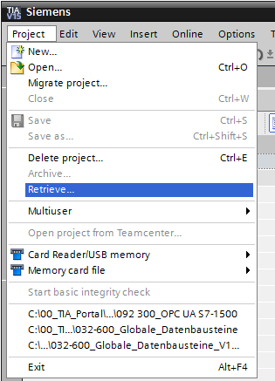

* Después se selecciona la carpeta de destino en la que se guardará el proyecto desarchivado. Confirme la selección con "OK". (→ Target directory (Carpeta de destino) → OK)
* Guarde el proyecto abierto con el nombre 092‑300_OPC UA S7-1500.   
  (→ Project [Proyecto] → Save as... [Guardar como...] → 092‑300_OPC UA S7-1500 → Save [Guardar])

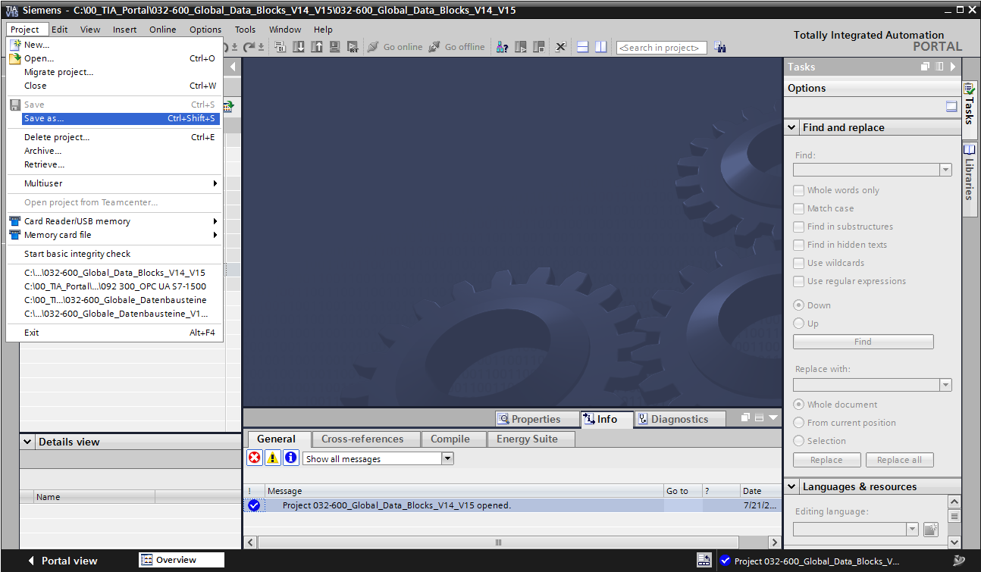

## Configuración del servidor OPC UA con SIMATIC S7-1500

* Asegúrese de que esté habilitado el acceso a los datos del bloque de datos **"SPEED_MOTOR[DB2]" (VELOCIDAD_GIRO_MOTOR[DB2])** a través de OPC UA. (→ SPEED_MOTOR[DB2] [VELOCIDAD_GIRO_MOTOR[DB2]] →  Accessible from HMI/OPC UA [Accesible desde HMI/OPC UA] →  Writable from HMI/OPC UA [Escribible desde HMI/OPC UA])

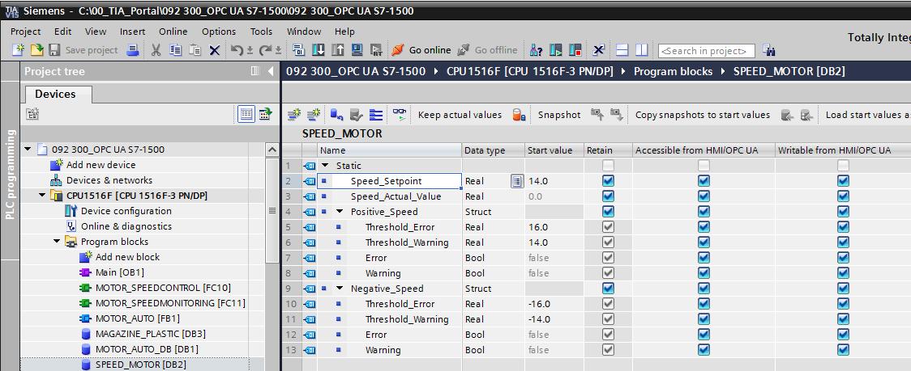

* En **"Device configuration" (Configuración de dispositivos)** de la **"CPU_1516F"**, active el **"OPC UA Server" (Servidor OPC UA)** y confirme la indicación de seguridad. (→ CPU_1516F → Device configuration (Configuración de dispositivos) → OPC UA →  Activate OPC UA server (Activar servidor OPC UA) → OK)

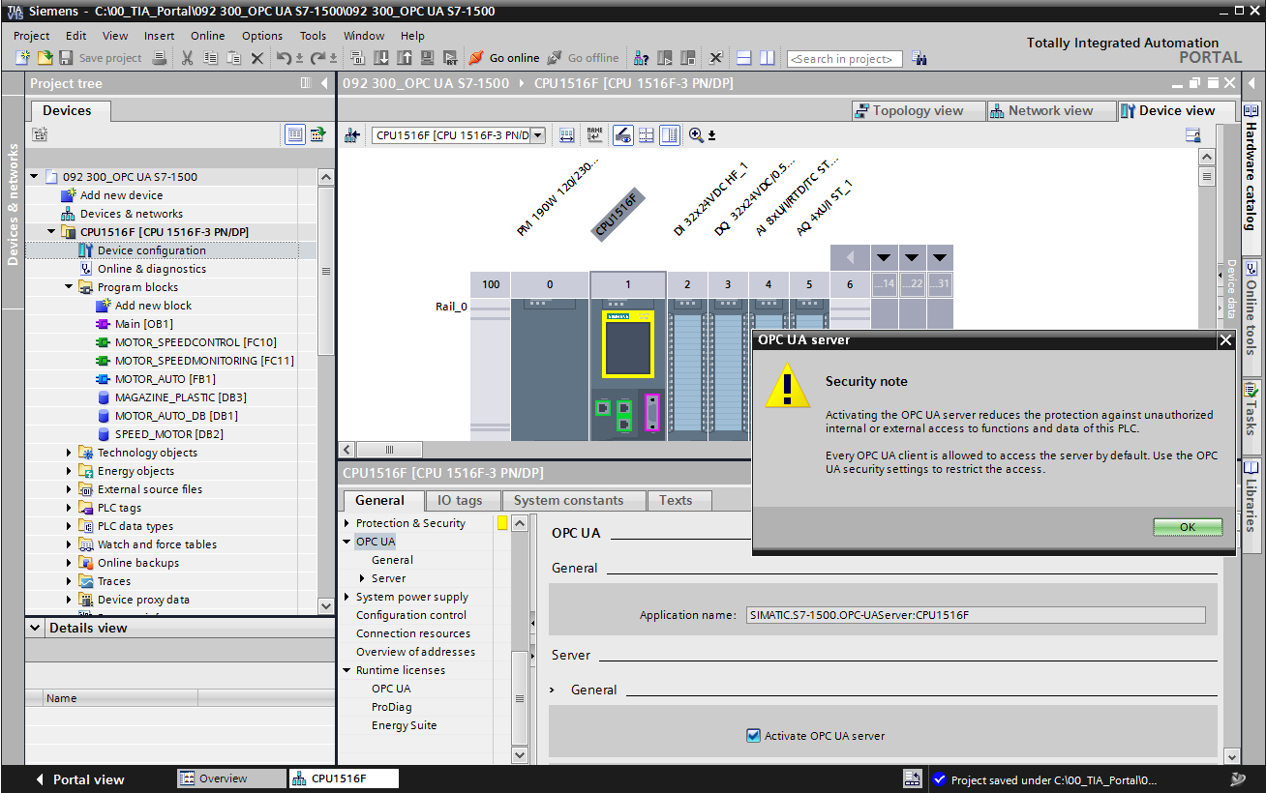

* En **"Options" (Ajustes)** del **"Server" (Servidor),** seleccione las opciones mostradas aquí relativas a la respuesta en el tiempo y el número de Sessions (sesiones) y Nodes (nodos). Anote el **"Port" (Número de puerto)** y las **"Server addresses" (Direcciones de servidor)**, también denominadas URL del servidor. (→ OPC UA → Server [Servidor] → Options [Ajustes])

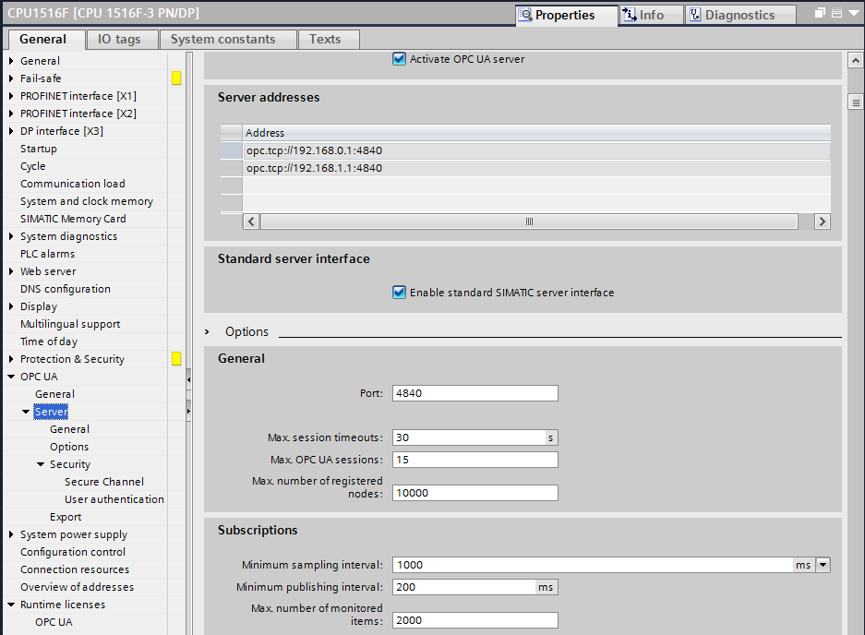

***Nota:***

* Active la opción "Enable standard SIMATIC server interface" (Habilitar interfaz estándar de servidor SIMATIC) para que los clientes OPC UA puedan conectarse automáticamente con el servidor OPC UA de la CPU e intercambiar sus datos con ella.
* Para simplificar el acceso a OPC UA, también está permitida a modo de prueba la variante **"No security" (Sin seguridad)** en **"Security Policy" (Política de seguridad)**. (→ OPC UA → Server [Servidor] → Security [Seguridad] → Secure Channel [Canal seguro] →  No security [Sin seguridad])

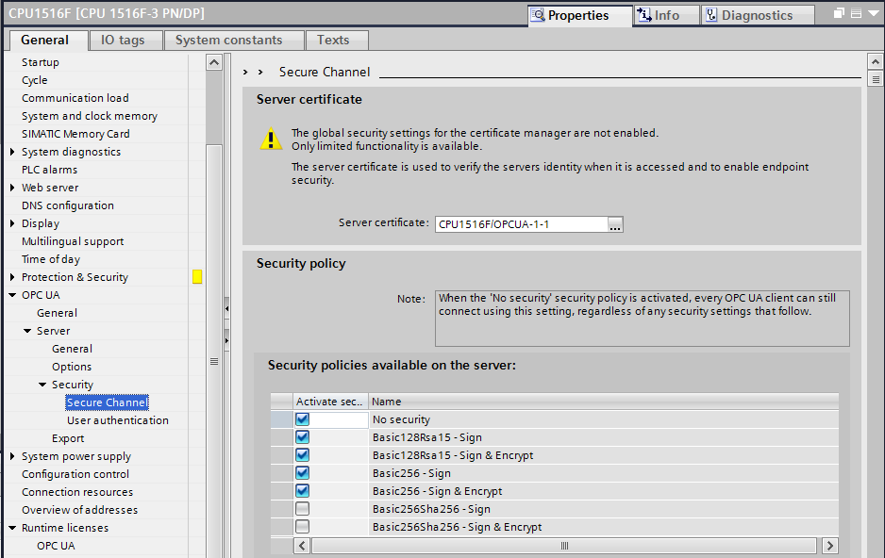

* En **"Trusted clients" (Clientes de confianza)** se permite la opción **"Automatically accept client certificates during runtime" (Aceptar automáticamente los certificados de cliente durante el tiempo de ejecución)**. (→ OPC UA → Server [Servidor] → Security [Seguridad informática] → Secure Channel [Canal seguro] →  Automatically accept client certificates during runtime [Aceptar automáticamente los certificados de cliente durante el tiempo de ejecución])

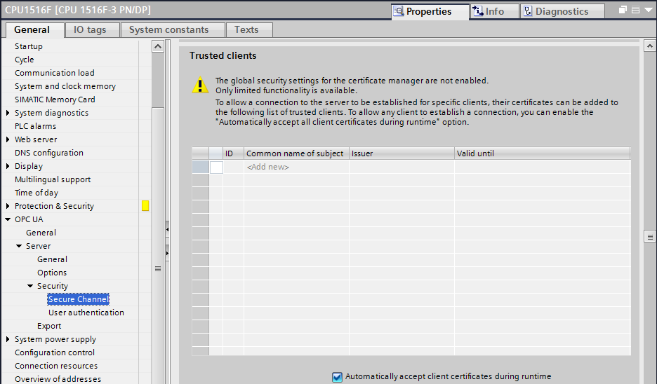

* Para simplificar el acceso a OPC UA, también está permitida a modo de prueba una **"Guest authentication"** (Autenticación de huésped) y no se activa **"User name and password authentication" (Autenticación a través de nombre de usuario y contraseña).** (→ OPC UA → Server [Servidor] → Security [Seguridad informática] → User authentication [Autenticación de usuario] →  Enable guest authentication [Permitir autenticación de huésped])

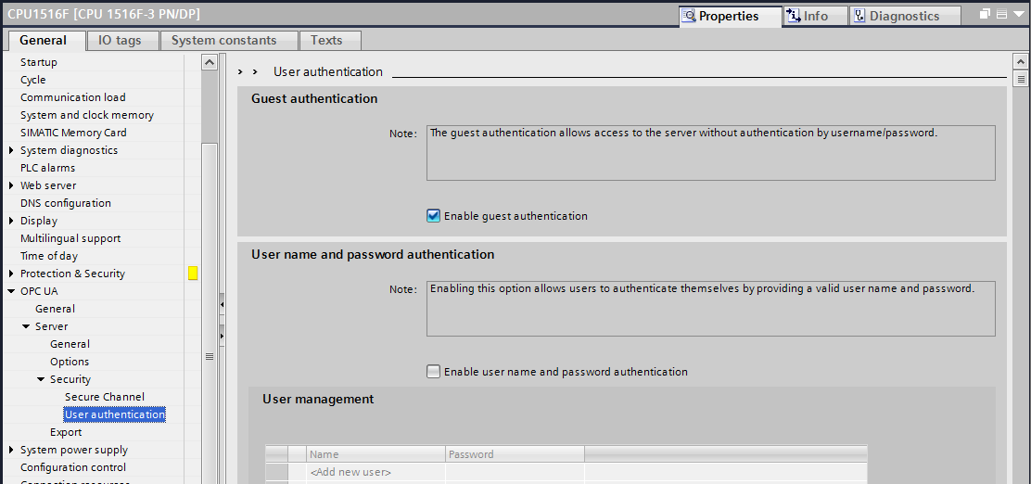

* Para facilitar la configuración offline de clientes OPC UA también se pueden exportar los ajustes de la interfaz de servidor OPC UA. (→ OPC UA → Server [Servidor] → Export [Exportar] → Export OPC UA XML file [Exportar archivo OPC UA XML])

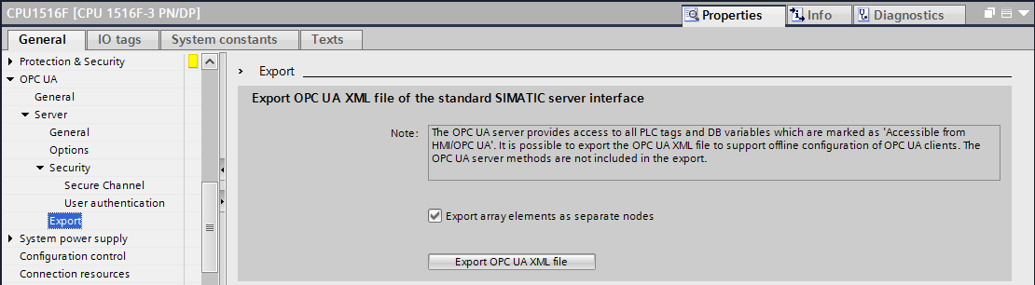

* Seleccione ahora las **"Runtime licenses" (Licencias runtime)** necesarias. (→ Runtime licenses [Licencias runtime] → OPC UA → Type of purchased license [Tipo de licencia adquirida] → SIMATIC OPC UA S7-1500 medium)

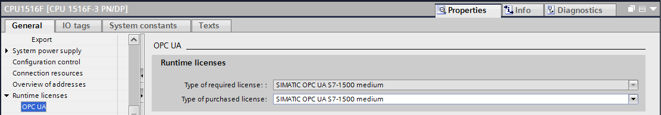

## Guardado, compilación y carga de la estación S7

* Haga clic en la carpeta **"CPU_1516F [CPU1516F-3 PN/DP]"**, compile la estación completa y guarde el proyecto. Una vez compilado y guardado correctamente, cargue la estación en el controlador. (→ CPU_1516F [CPU1516F-3 PN/DP] →  →  → )

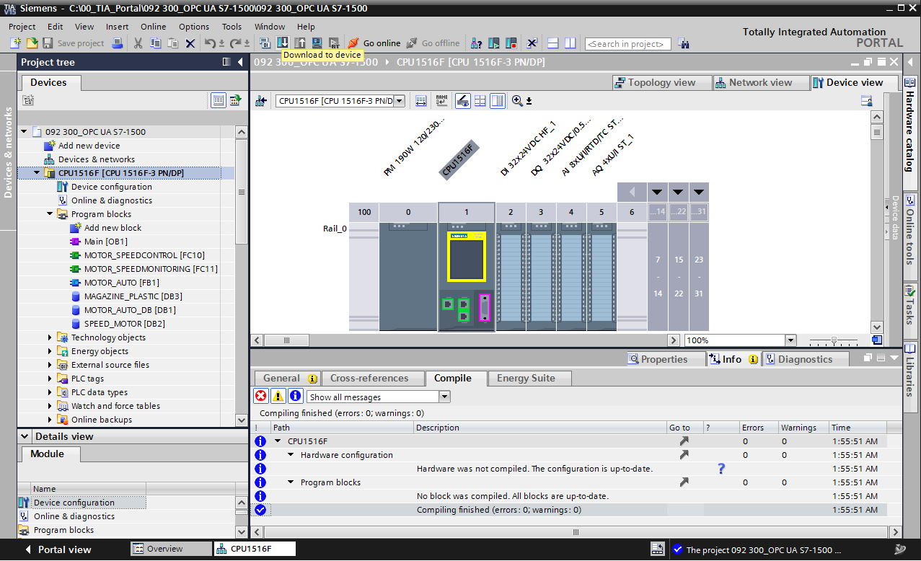

## Archivación del proyecto del TIA Portal

* Para finalizar, se ha de archivar el proyecto completo del TIA Portal. Seleccione la opción de menú →"Project" (Proyecto) → "Archive..." (Archivar...). Abra la carpeta en la que desee archivar el proyecto y guárdelo como tipo de archivo "TIA Portal Project archives" (Ficheros de proyecto del TIA Portal). (→ Project [Proyecto] → Archive [Archivar] → TIA Portal Project archives [Ficheros de proyecto del TIA Portal] → SCE_ES_092-300 OPC UA S7-1500… → Save [Guardar])

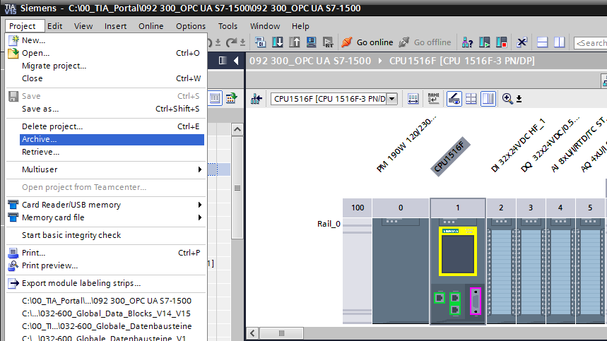

## Acceso al SIMATIC S7-1500 a través de OPC UA con OPC Scout V10

* Abra **"OPC Scout V10"** desde el escritorio de su PG / PC. (→ OPC Scout V10)

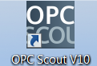

* En la ventana izquierda, seleccione **"UA server" (Servidor UA)** y, allí, **"Add server" (Agregar servidor)**. (→ UA server [Servidor UA] → Add server [Agregar servidor])

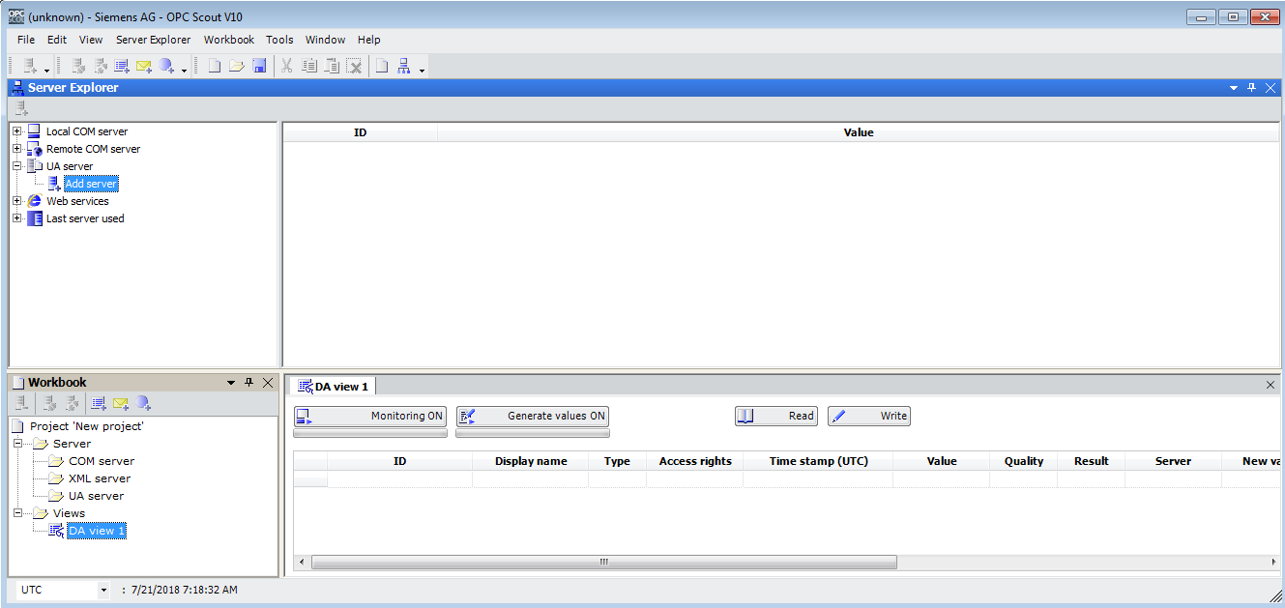

* Introduzca la URL del servidor de los ajustes de configuración del servidor OPC en el SIMATIC S7-1500 y haga clic a continuación en **"Discovery" (Descubrir).** (→ opc.tcp://192.168.0.1:4840 → Discovery [Descubrir])

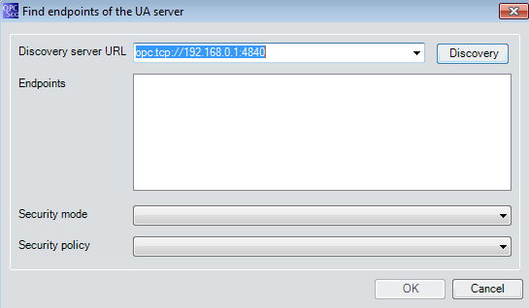

* Si se ha encontrado el punto final al introducir los datos relativos a la URL del servidor, puede confirmarlo con **"OK"**. (→ OK)

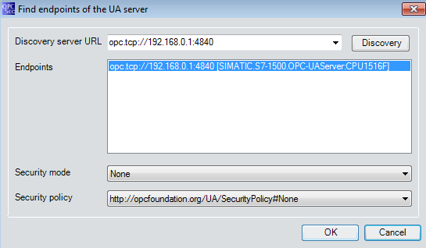

* En la estructura de su servidor OPC encontrará las variables de su bloque de datos **"SPEED_MOTOR" (VELOCIDAD_GIRO_MOTOR)** en **"DataBlocksGlobal"**. Estas se pueden arrastrar a la ventana **"DA view"** (Vista DA) arrastrando y soltando para visualizarlas y poder modificarlas. (→ UA server [Servidor UA] → opc.tcp://192.168.0.1:4840 → Objects [Objetos] → CPU_1516F → DataBlocksGlobal → SPEED_ MOTOR [VELOCIDAD_GIRO_MOTOR] → Speed_Actual_Value [Velocidad_Real] → Speed_Setpoint [Consigna_Velocidad] → DA view [Vista DA])

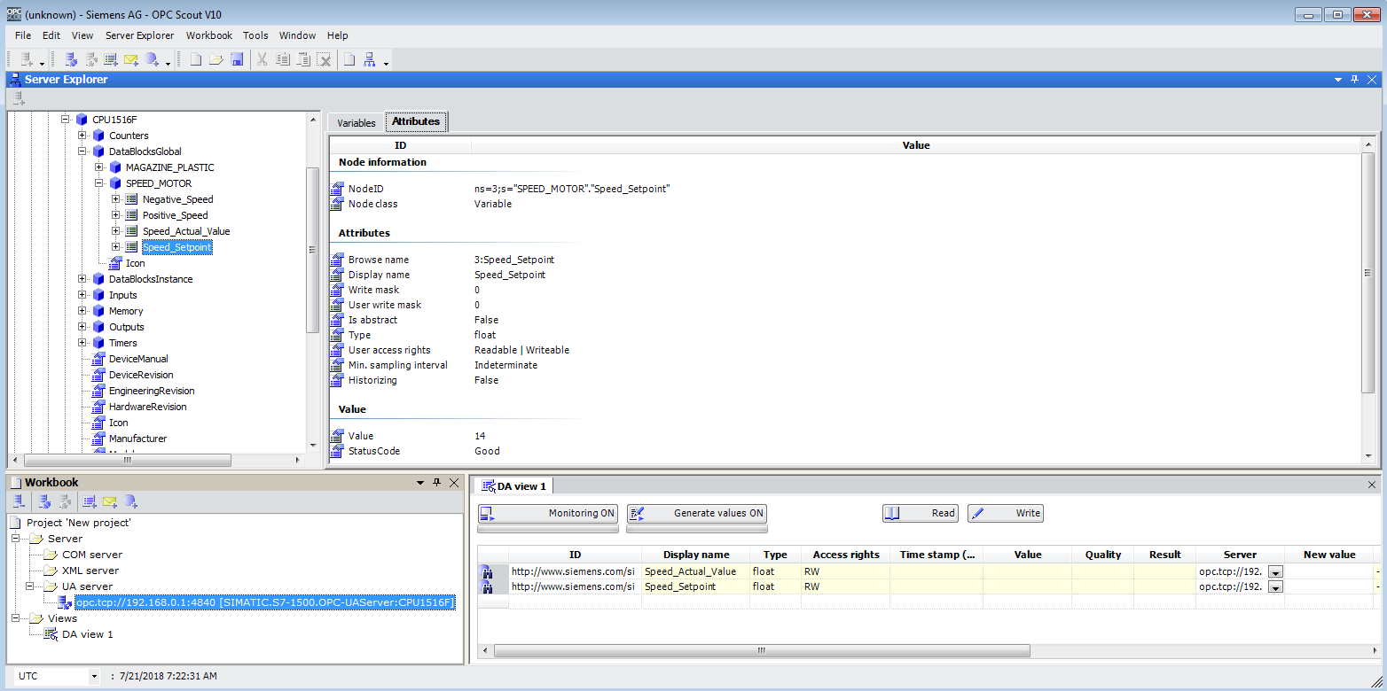

* En la **"DA view"** (Vista DA), es posible "" (Leer) ahora las variables en el bloque de datos **"SPEED_MOTOR" (VELOCIDAD_GIRO_MOTOR)** a través de OPC UA y "" (Escribir) nuevos valores.

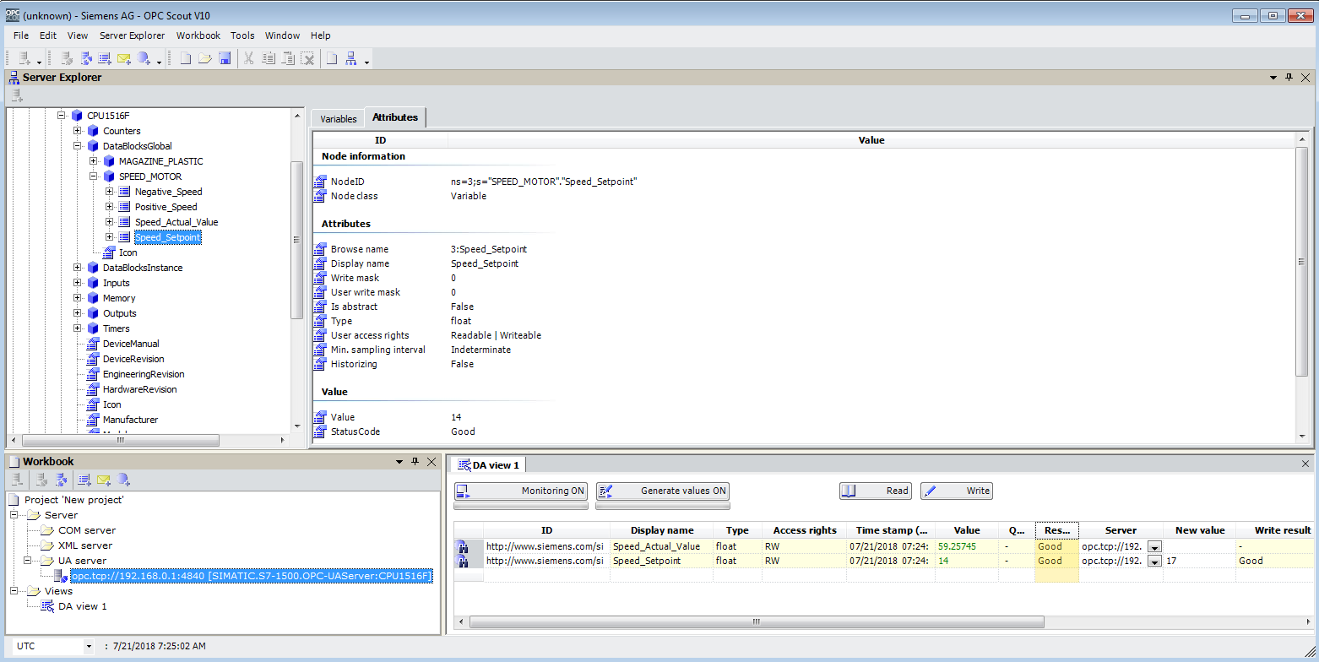

## Acceso al SIMATIC S7-1500 a través de OPC UA con SIMIT V9.1

### Copia del certificado de cliente SIMIT en la memoria de certificados

Al intercambiar datos a través de OPC UA, se utilizan certificados para confirmar la identidad de los interlocutores. La primera vez que se establece la conexión, se intercambian automáticamente los certificados entre el cliente OPC UA y el servidor OPC UA. Antes de establecer cualquier otra conexión, se comprueba si los certificados siguen siendo válidos.

Durante la instalación de SIMIT, la clave privada (certificado) del cliente OPC UA SIMIT, creada durante la instalación, se almacena en el directorio "C:\ProgramData\Siemens\Automation\ SIMIT\8.0\PKI\own\private".

La clave privada se genera una única vez y no se sobrescribe al actualizar el software.

Antes de poder establecer una conexión con el servidor OPC UA de la CPU SIMATIC S7-1500, es preciso copiar el certificado creado durante la instalación de SIMIT en la memoria de certificados del usuario. Para ello, se dispone de un asistente que se inicia haciendo doble clic en el archivo **"Simit.OPCUAClient [….].pfx"** de la carpeta

**"C:\ProgramData\Siemens\Automation\SIMIT\8.0\PKI\own\private"**. →C:\ProgramData\Siemens\Automation\SIMIT\8.0\PKI\own\private → Simit.OPCUAClient [….].pfx)

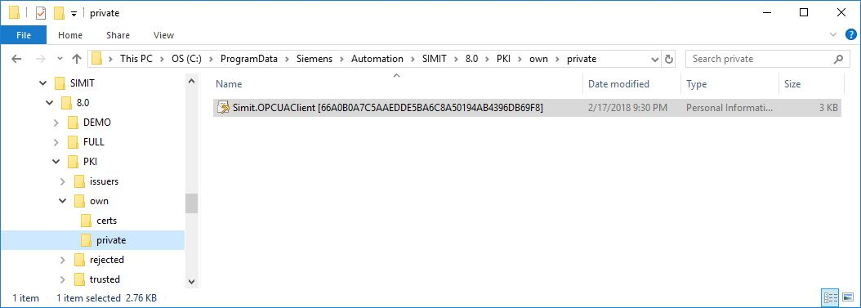

* En el primer cuadro, indique la ubicación para el certificado. (→ Current User [Usuario actual] → Next [Siguiente])

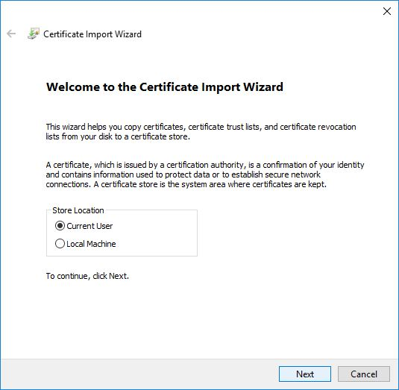

* En el segundo cuadro, confirme el nombre del archivo del certificado seleccionado anteriormente. (→ Next [Siguiente])

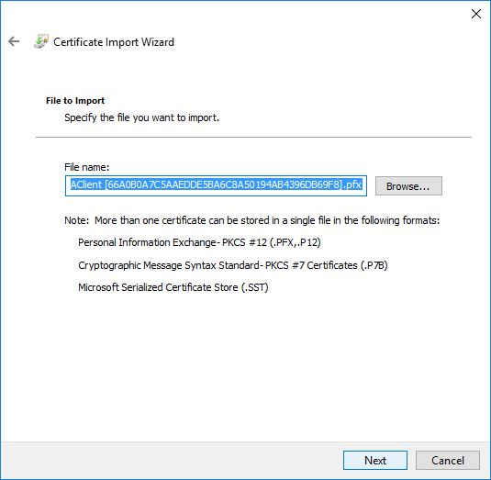

* En el siguiente cuadro, puede introducir una contraseña para la clave privada y seleccionar otras opciones de importación. Acepte los ajustes predeterminados sin contraseña.   
  (→ Next [Siguiente])

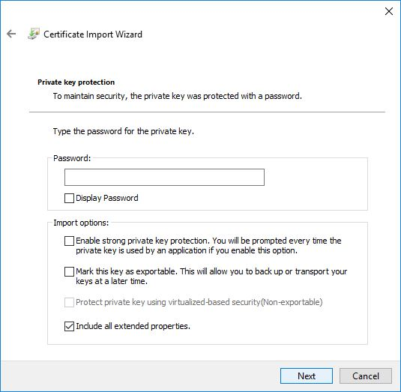

* Permita que Windows seleccione automáticamente la memoria de certificados. (→ Next [Siguiente])

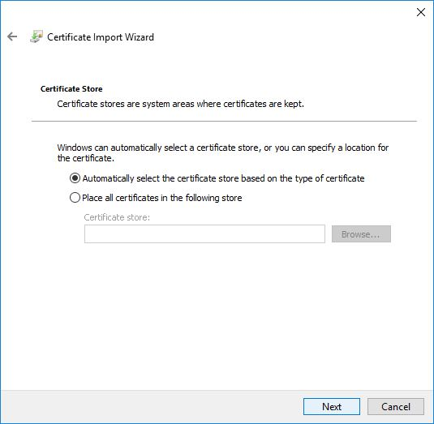

* Los ajustes seleccionados para la importación se muestran de nuevo a continuación. Inicie la importación con **"Finish" (Finalizar)** y cierre la ventana de avisos con **"OK"**.   
  (→ Finish [Finalizar] → OK)

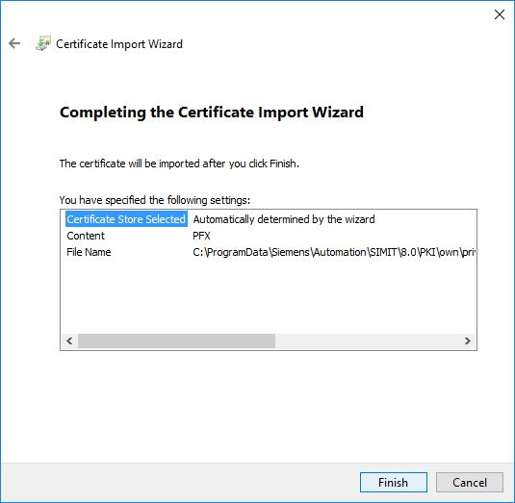

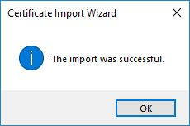

### Creación de una aplicación SIMIT con acoplamiento "Cliente OPC UA"

* Inicie SIMIT desde el escritorio de su equipo haciendo doble clic en el logotipo de la aplicación **"SIMIT SP"** (→ SIMIT SP)



* Confirme que desea iniciar SIMIT en **"Modo DEMO"**. (→ Yes [Sí])

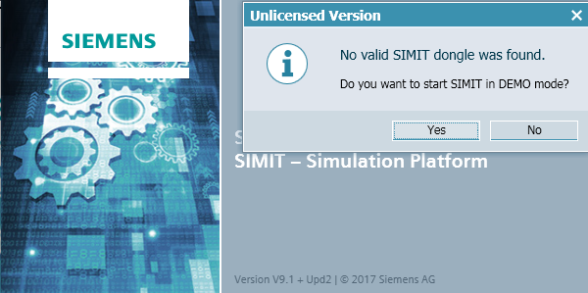

* Cree un nuevo proyecto **"092 300_OPC UA S7-1500 SIMIT"**. (→ Create new project [Crear nuevo proyecto] → 092 300_OPC UA S7-1500 SIMIT → Create [Crear])

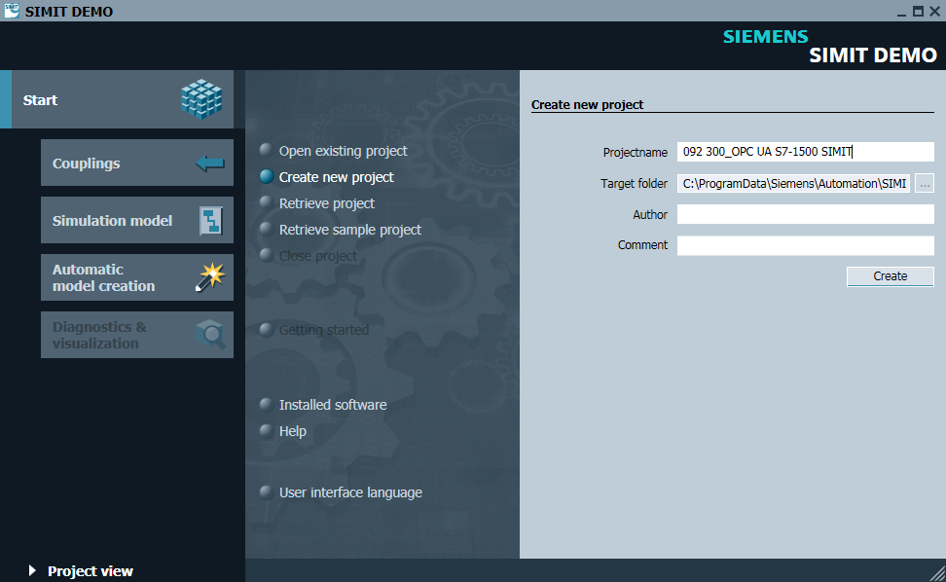

* Vaya a **"Project view" (Vista del proyecto)**. (→ "Project view" [Vista del proyecto])

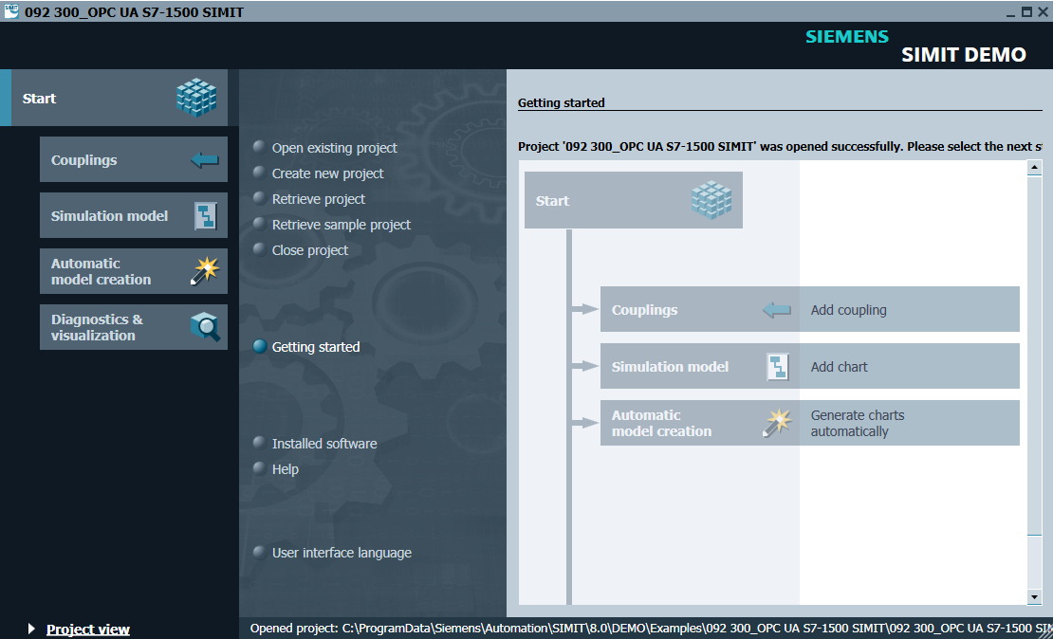

* En **"Couplings" (Acoplamientos)** cree un **"New coupling" "OPC UA Client" (Nuevo acoplamiento) (Cliente OPC UA)** para su proyecto. (→ Couplings [Acoplamientos] → New coupling [Nuevo acoplamiento] → OPC UA client [Cliente OPC UA] → OK)

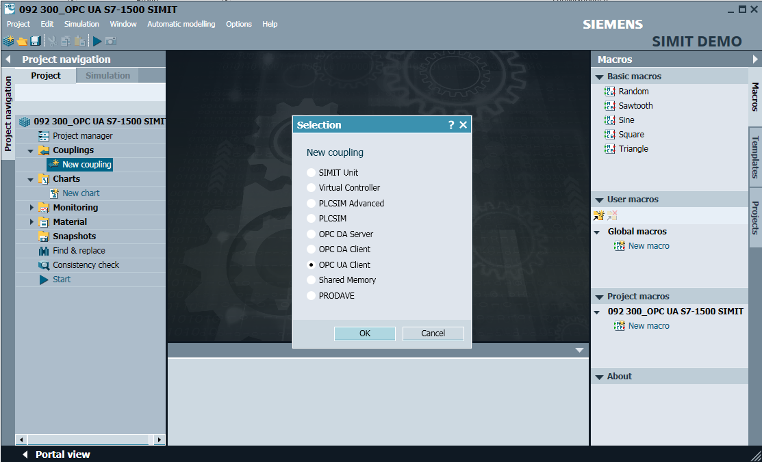

* Abra la configuración del **"OPC UA client" (Cliente OPC UA)** haciendo doble clic y confirme el mensaje sobre la limitación de acoplamientos en SIMIT DEMO. (→ OPC UA client [Cliente OPC UA] → OK)

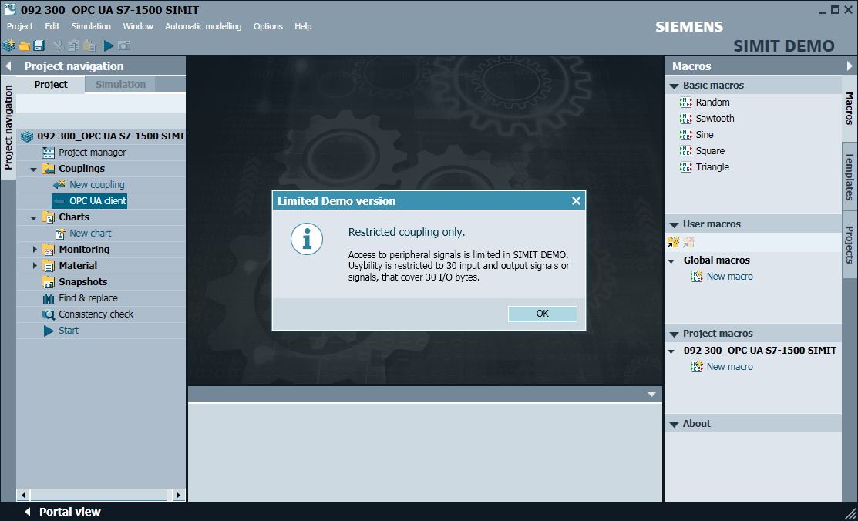

* En **"Properties" (Propiedades)** del **"OPC UA client" (Cliente OPC UA)**, introduzca la URL del servidor de los ajustes de configuración del servidor OPC en SIMATIC S7-1500. Seleccione el punto final y el espacio de nombres tal y como se muestra en la imagen. (→ OPC UA client [Cliente OPC UA] → Properties [Propiedades])

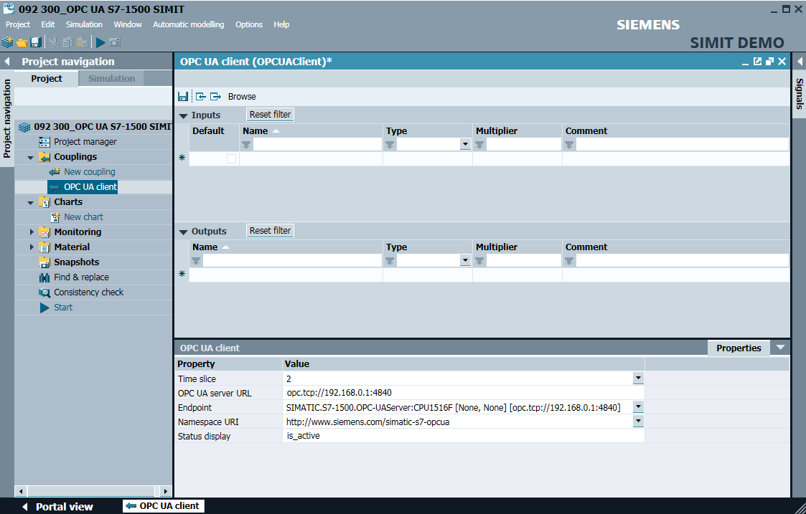

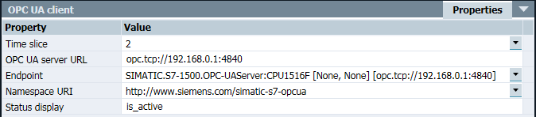

* En el siguiente paso, inicie con **"Browse" (Navegar)** la importación de las variables habilitadas para OPC UA en SIMATIC S7-1500. (→ Browse [Navegar])

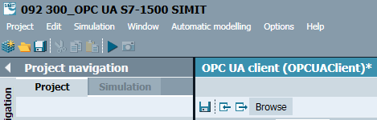

* Las variables "Speed_Actual_Value" (Velocidad_Real)" y "Speed_Setpoint" (Consigna_ velocidad) del bloque de datos global "SPEED_MOTOR" (VELOCIDAD_GIRO_MOTOR) se crean como "Entradas" con el nombre "SPEED_MOTOR"."Speed_Actual_Value" ("VELOCIDAD_GIRO_MOTOR"."Velocidad_Real") y "SPEED_MOTOR"."Speed_Setpoint" ("VELOCIDAD_GIRO_MOTOR"."Consigna_Velocidad"). En "Properties" (Propiedades) en "General" (General), active la opción "Signal which can be read" (Señal que puede leerse) en ambas variables. (→ "SPEED_MOTOR"."Speed_Actual_Value "["VELOCIDAD_GIRO _MOTOR"." Velocidad_Real"] → "Signal which can be read" [Señal que puede leerse]  → "SPEED_MOTOR"."Speed_Setpoint" "VELOCIDAD_GIRO_MOTOR"."Consigna_Velocidad"] → "Signal which can be read" [Señal que puede leerse] )

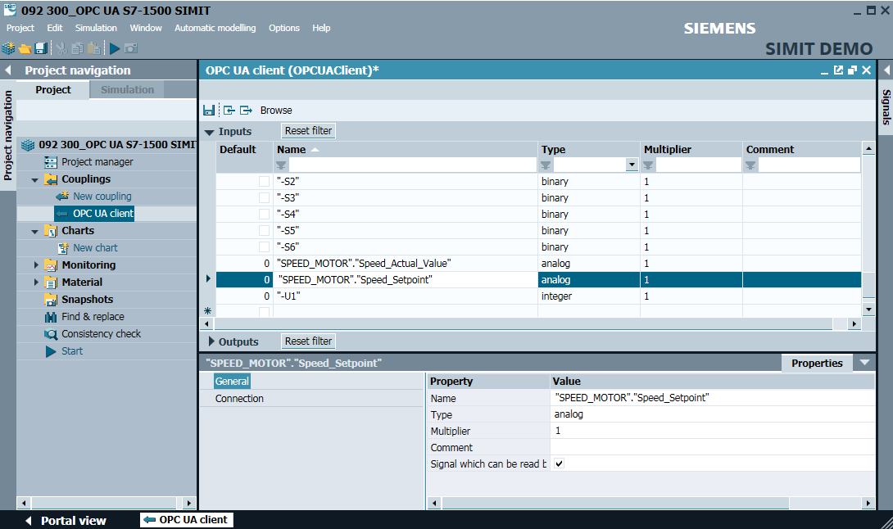

* Seleccione **"** **Save all" (Guardar todo)** y **"** **Start" (Iniciar)** para iniciar la simulación. (→  → )

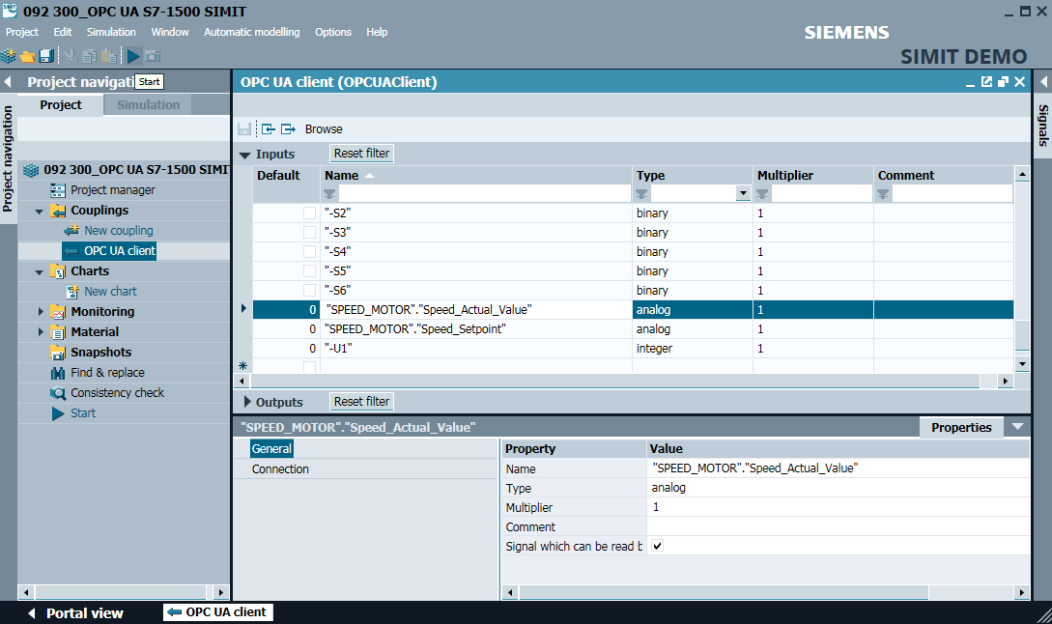

* Confirme el mensaje sobre la limitación del tiempo de ejecución en SIMIT DEMO. (→ OK)

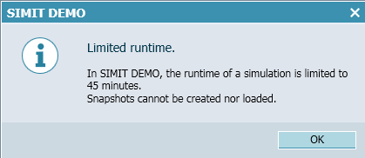

* La variable "SPEED_MOTOR"."Speed_Setpoint" ("VELOCIDAD_GIRO_MOTOR"." Con-signa_Velocidad") ya puede modificarse en el campo E / S situado delante de ella, y escribirse en el controlador pulsando **"Enter" (Intro)**. Aún no es posible la lectura cíclica. Para ello es preciso finalizar de nuevo la simulación haciendo clic en "". (→ 20.0 → Enter [Intro] → )

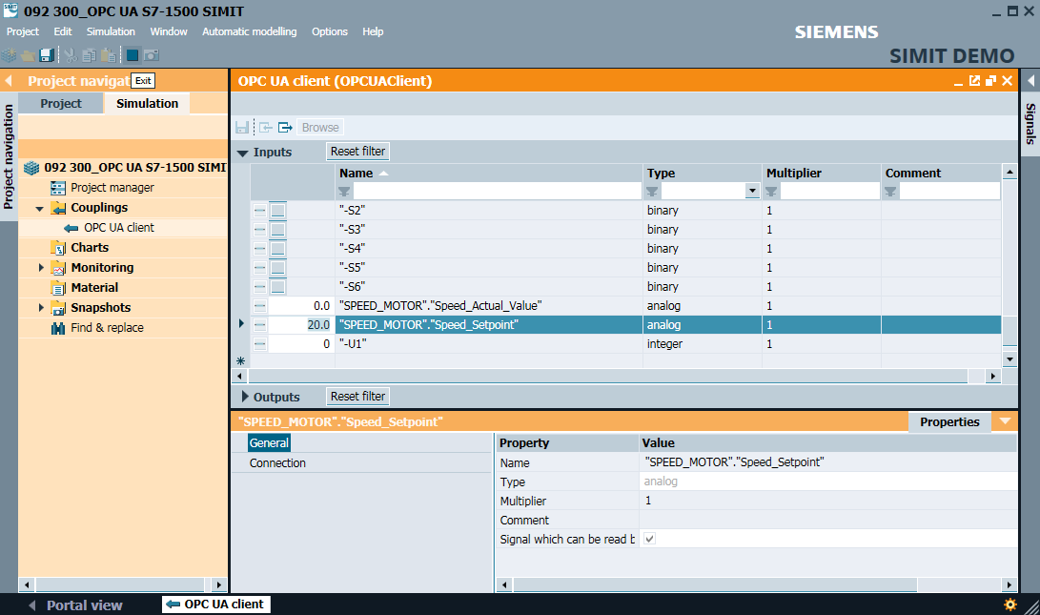

* En **"Connection" (Interconexiones)**, asigne ahora desde **"Signals" (Señales)** las señales correspondientes de la **"Source" "OPC UA client" (Fuente) (Cliente OPC UA)** a las dos variables **"SPEED_MOTOR"."Speed_Actual_Value" ("VELOCIDAD_GIRO_MOTOR" ."Velocidad_Real")** y **"SPEED_MOTOR"."Speed_Setpoint" ("VELOCIDAD_GIRO_ MOTOR"."Consigna_Velocidad")**. Esto se realiza arrastrando y soltaando, tal como se muestra más abajo. (→ "SPEED_MOTOR"."Speed_Actual_Value" ["VELOCIDAD_GIRO_ MOTOR"."Velocidad_Real"] → Connection [Interconexión] → OPC UA client "SPEED_ MOTOR"."Speed_Actual_Value" [Cliente OPC UA VELOCIDAD_GIRO_MOTOR"." Velocidad_Real"] → "SPEED_MOTOR"."Speed_Setpoint" ["VELOCIDAD_GIRO_MOTOR"." Consigna_Velocidad"] → Connection [Interconexión] → OPC UA client "SPEED_MOTOR"." Speed_Setpoint" [Cliente OPC UA "VELOCIDAD_GIRO_MOTOR"." Consigna_Velocidad"])

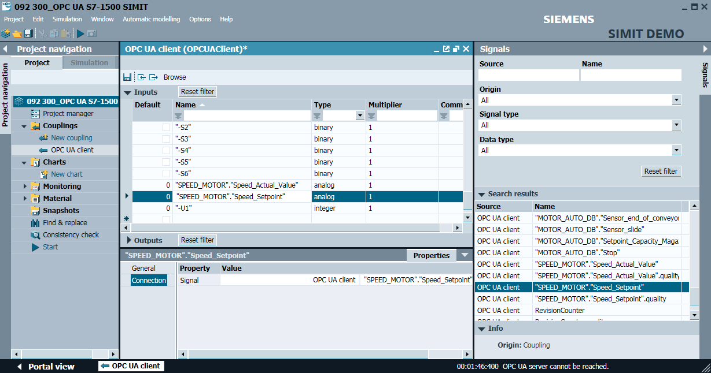

* Guarde su proyecto con **"** **Save all" (Guardar todo)** y haga clic en **"** **Start" (Iniciar)** parainiciar la simulación de nuevo. En el campo E / S se muestran ahora los valores actuales del controlador delante de las variables "SPEED_MOTOR"."Speed_Actual_Value" ("VELOCIDAD_GIRO_MOTOR"."Velocidad_Real") y "SPEED_MOTOR"."Speed_Setpoint" ("VELOCIDAD_GIRO_MOTOR"."Consigna_Velocidad"). Por supuesto, también puede seguir modificando la variable "SPEED_MOTOR"."Speed_Setpoint" ("VELOCIDAD_ GIRO_MOTOR"."Consigna_Velocidad"). Para hacerlo, haga clic en el campo "" delante de la variable para que habilite la escritura de la variable en la vista "". Ahora puede introducir el valor deseado y escribirlo en el controlador con **"Enter" (Intro)**. (→  →  →  → 13 → Enter [Intro])

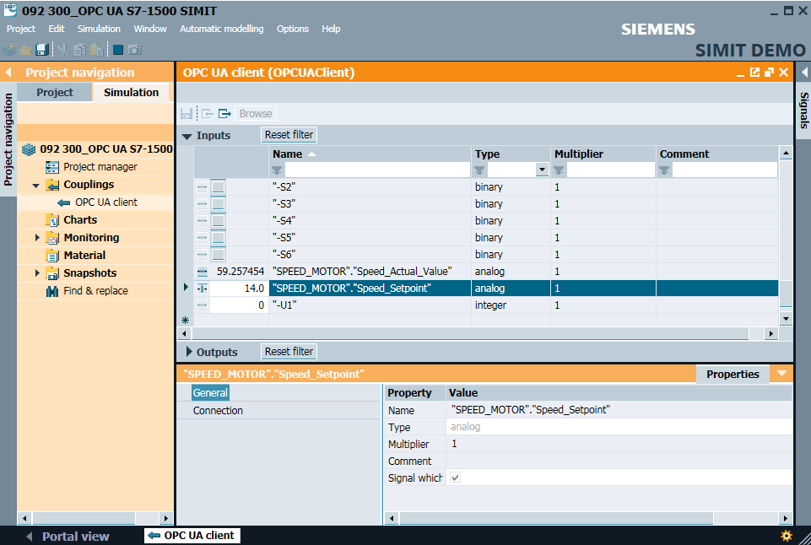





### Lista de comprobación –paso a paso

La siguiente lista de comprobación permite que los propios aprendices/estudiantes verifiquen si se han ejecutado cuidadosamente todos los pasos de las instrucciones estructuradas paso a paso para finalizar el módulo correctamente por su cuenta.

|  |  |  |
| --- | --- | --- |
| **N.º** | **Descripción** | **Comprobado** |
| 1 | Se han habilitado los valores en el bloque de datos "SPEED_MOTOR" (VELOCIDAD_GIRO_MOTOR) para el acceso de lectura y escritura a través de OPC UA |  |
| 2 | Servidor OPC UA activado en la CPU |  |
| 3 | Se han realizado los ajustes de Security (seguridad) en el servidor OPC UA |  |
| 4 | Se ha seleccionado la licencia runtime en la CPU |  |
| 5 | Compilación correcta sin avisos de error |  |
| 6 | Carga correcta sin avisos de error |  |
| 7 | Proyecto archivado correctamente |  |
| 8 | Se ha realizado con éxito la prueba de acceso a OPC UA con OPC Scout |  |
| 9 | Se ha realizado con éxito la prueba de acceso a OPC UA con SIMIT |  |

Tabla 1.7

# Información adicional

Para familiarizarse más con los materiales y profundizar conocimientos, dispone de información adicional como, p. ej.: Getting Started (primeros pasos), vídeos, tutoriales, aplicaciones, manuales, guías de programación y software / firmware de prueba en el siguiente enlace:   
  
[siemens.com/sce/opc](http://www.siemens.com/sce/opc)

**Vista previa "Información adicional"**

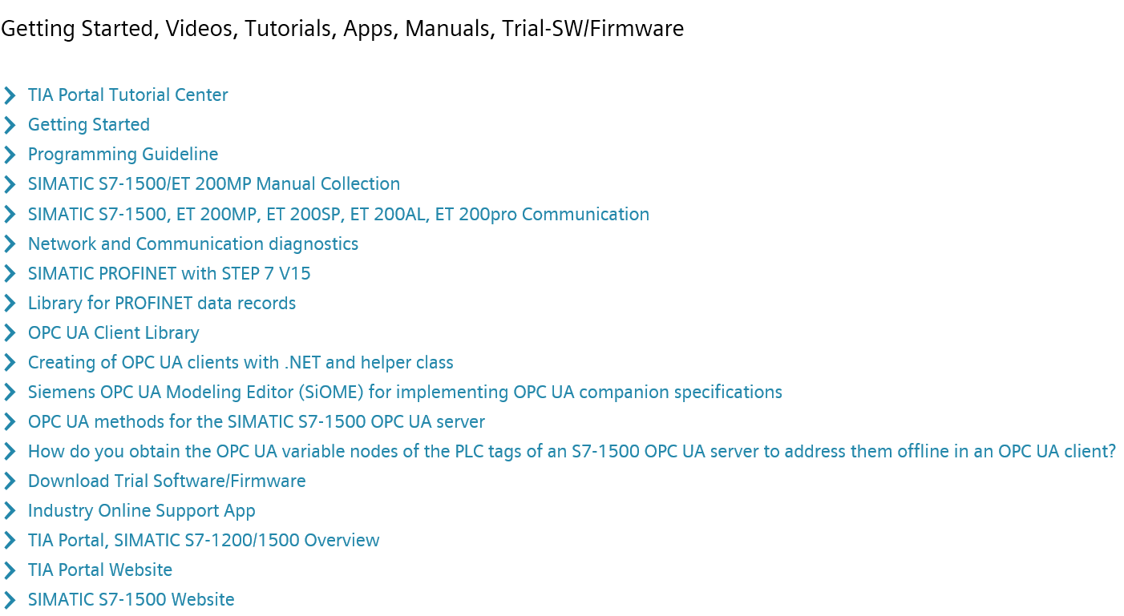

Más información

Siemens Automation Cooperates with Education  
**siemens.com/sce**

Documentación didáctica / para cursos de formación de SCE  
**siemens.com/sce/module**

Paquetes para instructores de SCE  
**siemens.com/sce/tp**

Personas de contacto de SCE  
**siemens.com/sce/contact**

Digital Enterprise  
**siemens.com/digital-enterprise**

Industrie 4.0   
**siemens.com/future-of-manufacturing**

Totally Integrated Automation (TIA)  
**siemens.com/tia**

TIA Portal  
**siemens.com/tia-portal**

Controladores SIMATIC  
**siemens.com/controller**

Documentación técnica de SIMATIC  
**siemens.com/simatic-docu**

Industry Online Support  
**support.industry.siemens.com**

Catálogo de productos y sistema de pedidos online Industry Mall  
**mall.industry.siemens.com**

Siemens  
Digital Industries, FA   
Postfach 4848  
90026 Nürnberg  
Alemania

Sujeto a cambios sin previo aviso; no nos responsabilizamos de posibles errores.  
© Siemens 2019

**siemens.com/sce**